Odoo

Guía básica de la instalación y configuración de la aplicación en el pc, instalación de varias módulos disponibles y breve explicación sobre los mismos.

Instalación y Manejo del software

Índice

1. Instalación, configuración y manejo de Odoo. 2

2. Conversaciones en Odoo 5

3. Instalación del módulo “Contactos”. 5

4. Creación de contactos nuevos. 8

4.1. Almería: 8

4.2. Cádiz: 9

4.3. Córdoba: 9

4.4. Granada: 9

4.5. Huelva: 10

4.6. Jaén: 10

4.7. Málaga: 10

4.8. Sevilla: 11

4.9. Todos los contactos: 11

5. Instalación de módulos adicionales. 12

5.1. Flota: 12

5.2. Eventos: 13

5.3. Empleados: 14

5.4. Proceso de Selección: 15

# **Instalación, configuración y manejo de Odoo.**

Una vez descargado el instalador de Odoo, lo ejecutamos y nos aparecerá la correspondiente ventana de instalación en la que tendremos que seguir una serie de sencillas instrucciones básicas para instalarlo. Prácticamente las configuraciones por defecto son las necesarias para la correcta instalación del programa, pero hay que tener algunas cosas en cuenta como asegurarse de que el componente “PostgreSQL Database” esta marcado en el checkbox ya que requeriremos de su instalación. Solo en caso de tenerlo ya instalado en nuestro PC desmarcaremos la casilla. También es recomendable instalar en programa en el directorio raíz de “C:” e incluso mejor si disponemos de alguna partición o un segundo disco de almacenamiento como “D:” ya que al instalarlo directamente en “C:” necesitaremos dar permisos de administrador para ejecutar Odoo correctamente.

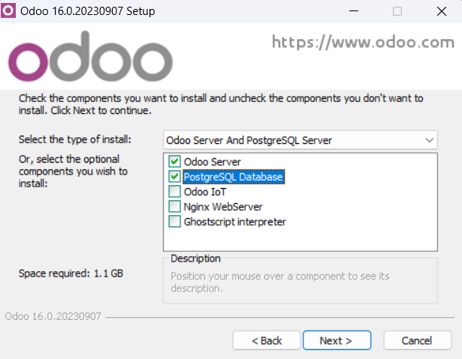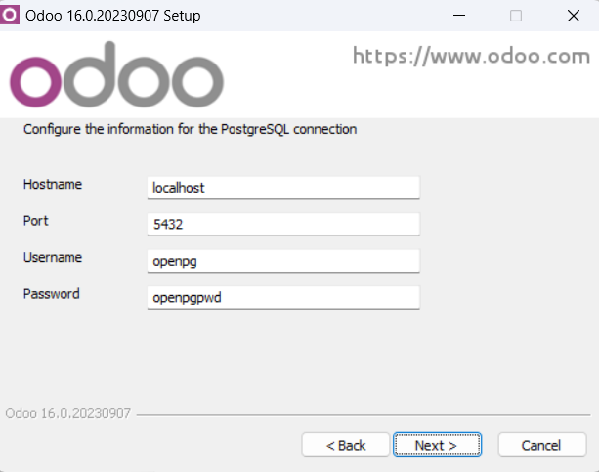

Una vez instalado se nos abrirá el navegador que tengamos configurado como predeterminado para crear nuestra primera base de datos en Odoo. Escribimos el nombre que queramos para nuestra base de datos, introducimos un email válido, una contraseña para iniciar sesión y el idioma que queremos utilizar. El campo teléfono no es necesario en nuestro caso ya que nosotros por ahora solo vamos a aprender a usarlo. Clicamos en el botón “Create Database” y finalizamos. Lo siguiente que nos aparecerá será la pantalla de inicio de sesión, introducimos el email que elegimos anteriormente, la contraseña e iniciamos sesión.

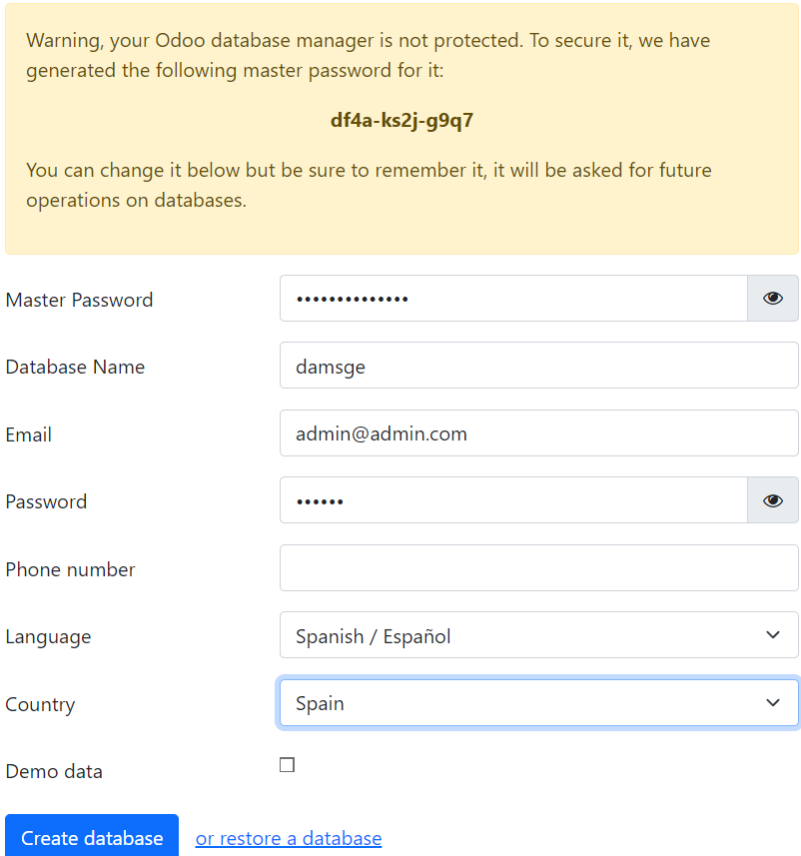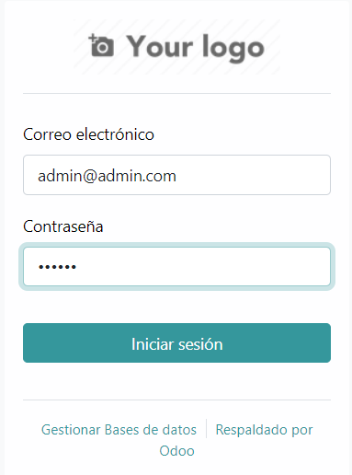

Si necesitamos gestionar nuestras bases de datos clicamos en “Gestionar Bases de Datos” justo debajo del botón de iniciar sesión. Lo cual nos llevará a una pantalla con varias opciones como crear una base de datos nueva, realizar una copia de seguridad de la que elijamos, duplicar la base de datos, restaurarla a partir de la Backup que realicemos, etc…

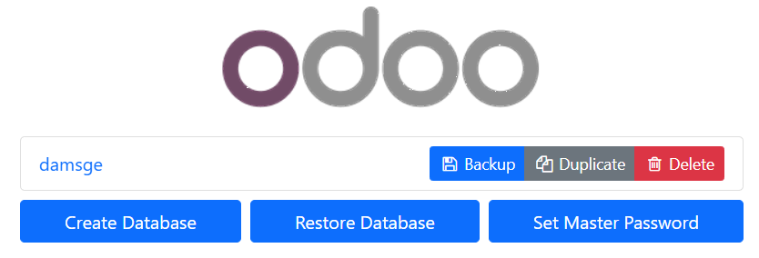

Al iniciar sesión nos aparecerá una pantalla con una serie de aplicaciones que podremos instalar las cuales son extensiones o módulos independientes de Odoo que dan funcionalidades nuevas a la aplicación web.

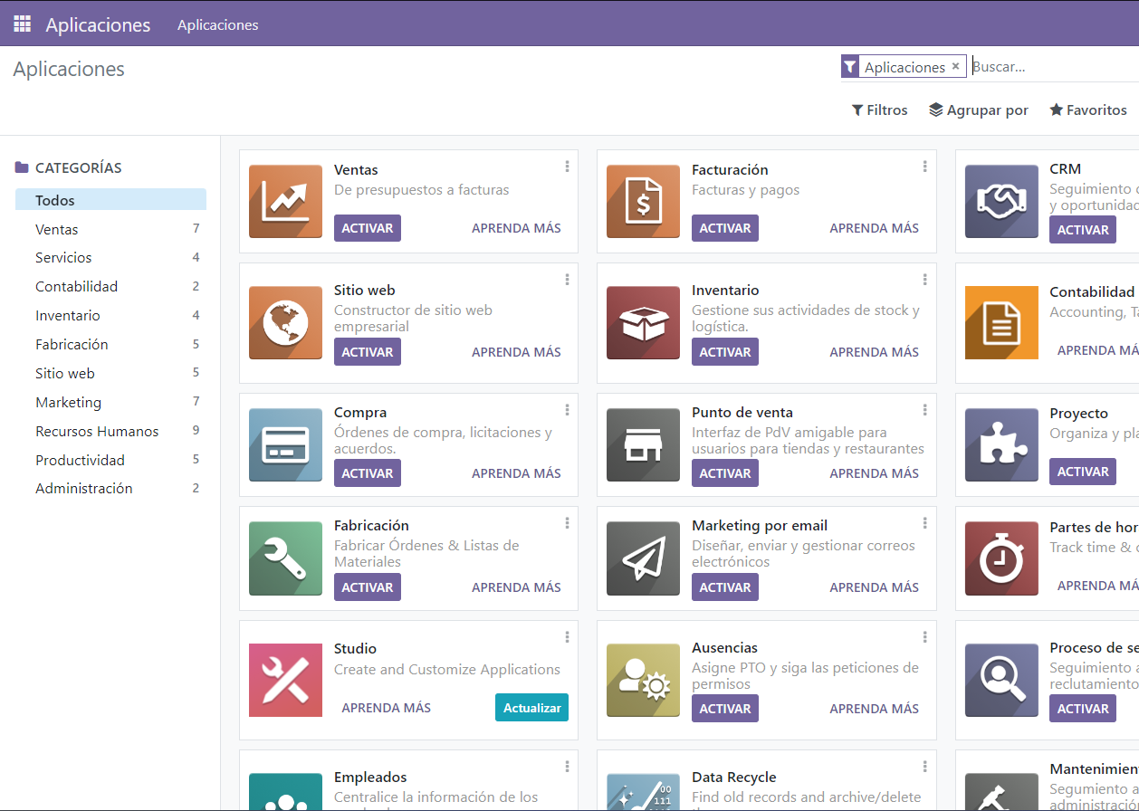

Es posible que Odoo nos de problemas a la hora de iniciar sesión, la mejor forma de solucionarlo es en windows irse al apartado servicios buscando “servicios” en la barra de búsqueda de inicio y ejecuando la primera aplicación que aparece. Nos aparecerá una ventana con todos los servicios de windows tanto en ejecución como no inciciados y ordenados inicialmente alfabéticamente. Tendremos que buscar el servicio “odoo-server- 16.0” y podemos o deneterlo e iniciarlo nuevamente o directamente reiniciarlo. Esto debería solucionar el problema.

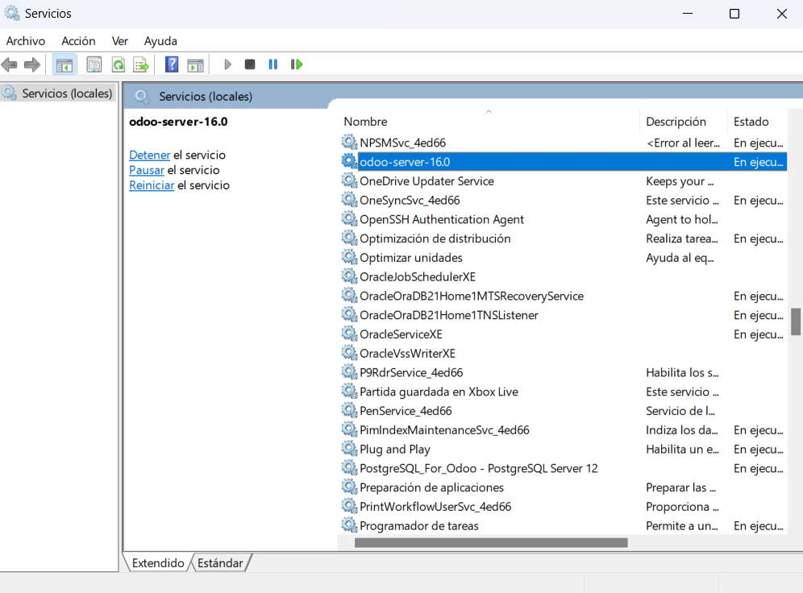

También podemos inicializar el componente que instalamos junto con Odoo por separado buscando y ejecutando la aplicación “pgAdmin 4” en nuestro PC, aunque por lo general este programa se usa en caso de algún error con Odoo.

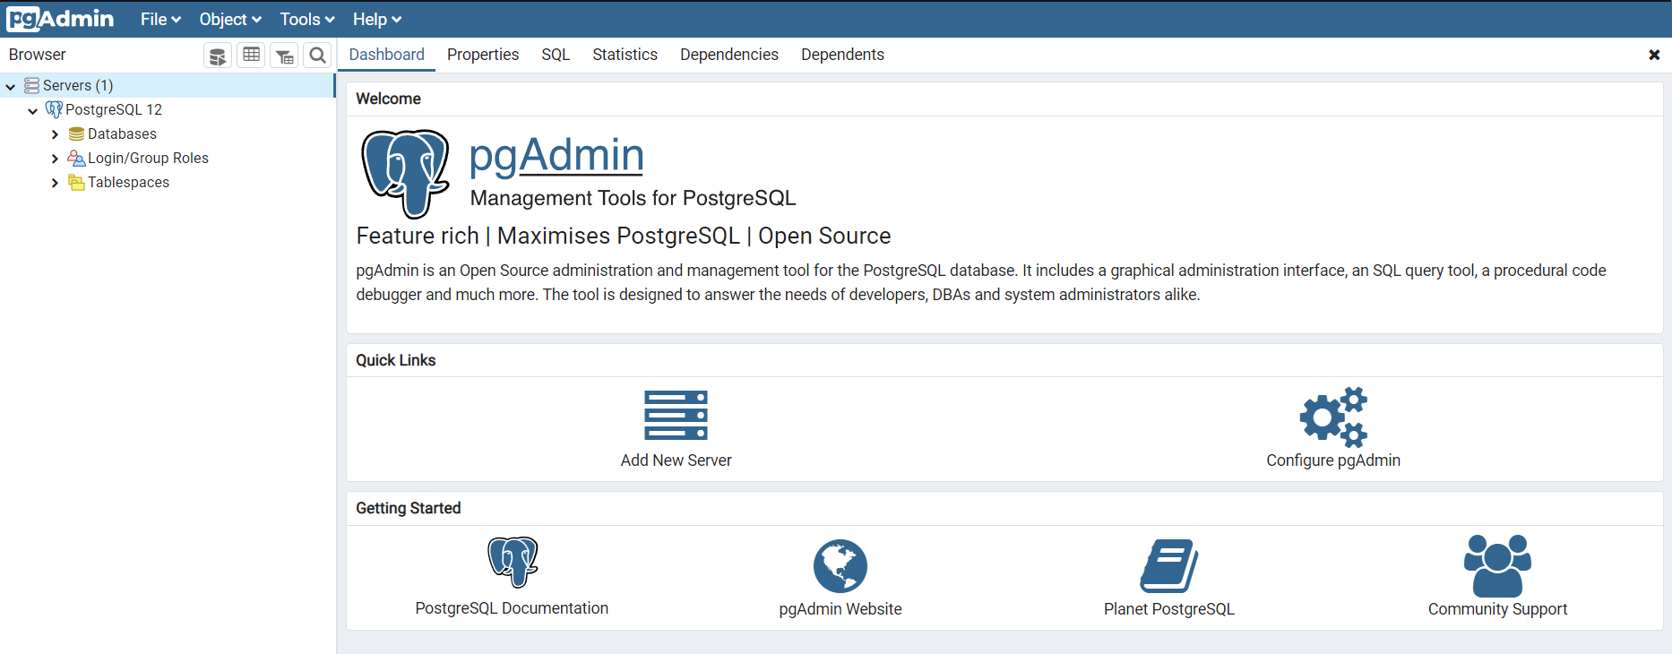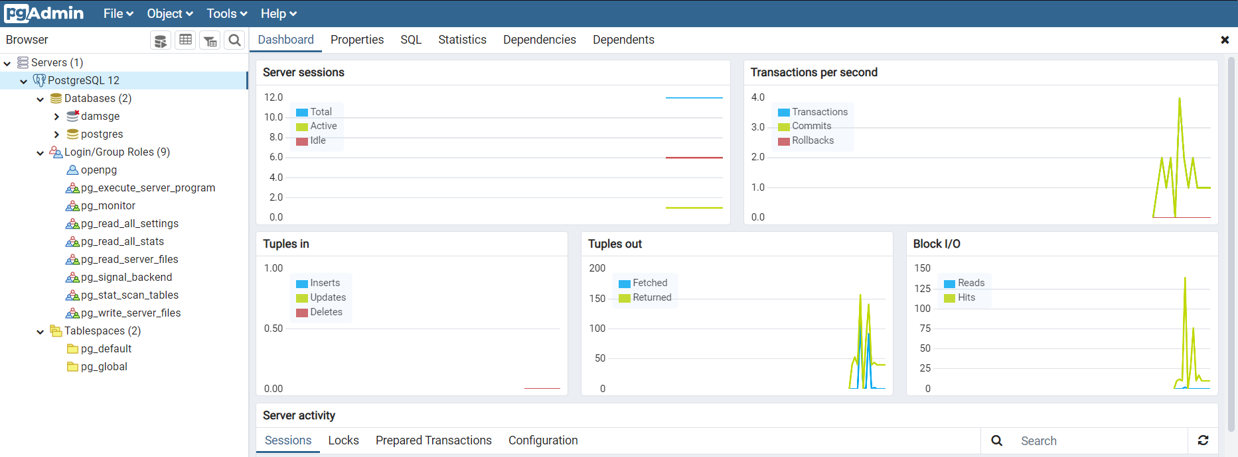

# **Conversaciones en Odoo**

En Odoo podemos mantener conversaciones. Al intentar mantener nuestra primera conversación, a modo de tutorial nos aparecerá Odoobot un bot programado para enseñarnos lo básico a la hora de mantener una conversación, hacer menciones a contactos enviar emoticonos y archivos adjuntos como imágenes. Una vez finalizado el tutorial podremos comenzar a utilizar las conversaciones a nuestro gusto.

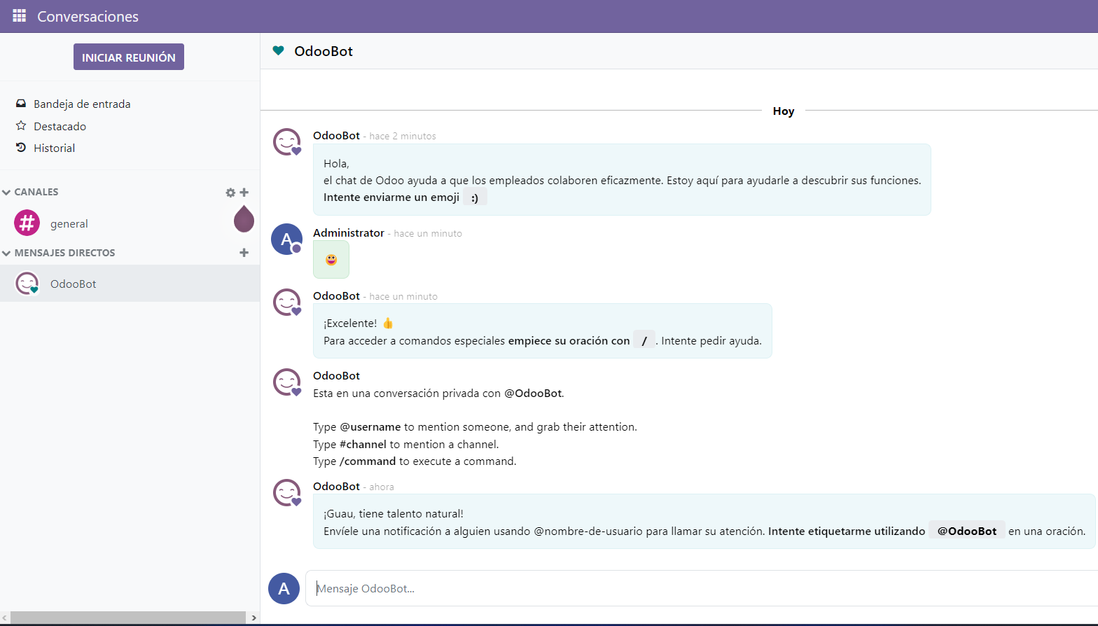

# **Instalación del módulo “Contactos”.**

Hemos instalado la aplicación “Contactos” buscándola en la barra de búsqueda de Odoo. Una vez nos aparezca clicamos en el botón Activar para instalar (se tomará su tiempo). Una vez instala esta extensión nos permitirá crear contactos y añadirlos a la base de datos

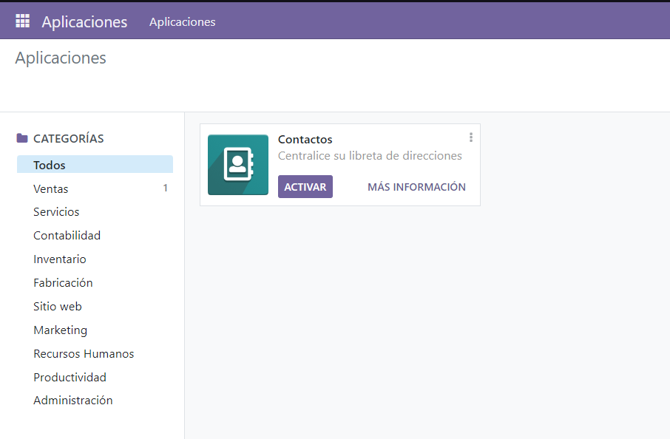

Para crear contactos nuevos tenemos que dirigirnos a la izquierda superior de la ventana de Odoo y clicar en el botón correspondiente el cual nos desplegará un menú contextual con varias opciones, elegimos “Contactos”. Y nos aparecerá una ventana nueva con varios contactos creados por defecto. Clicamos en “Nuevo”.

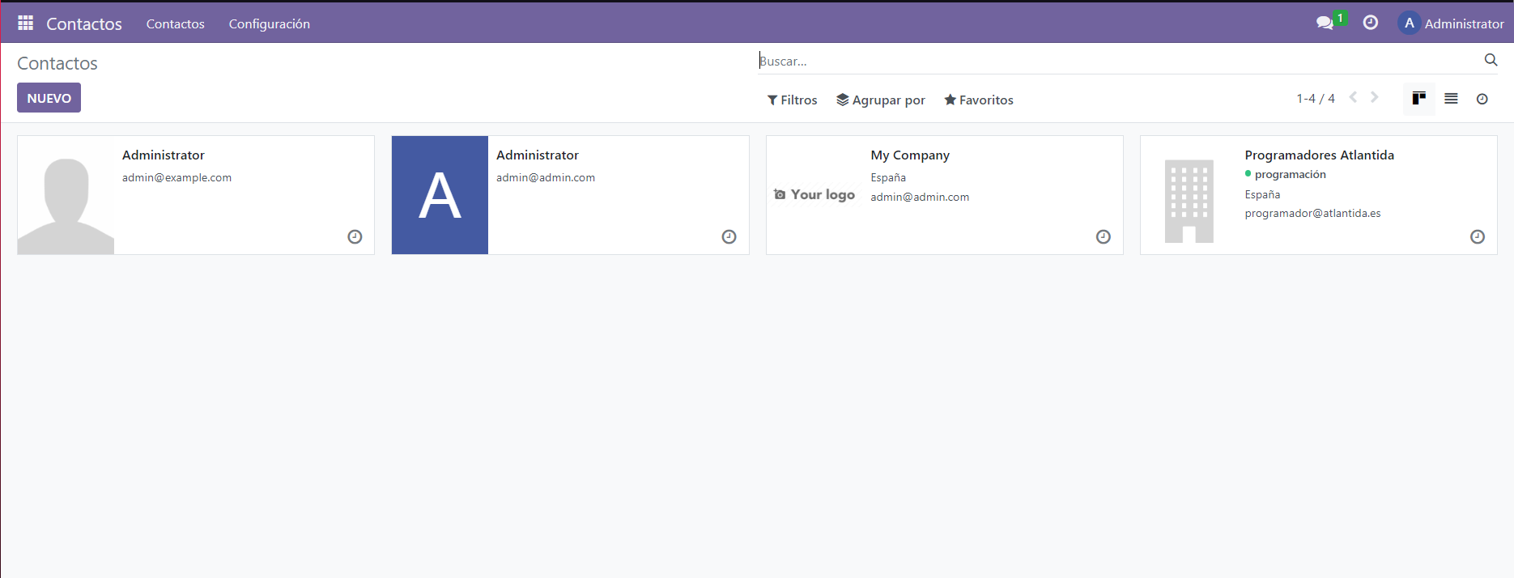

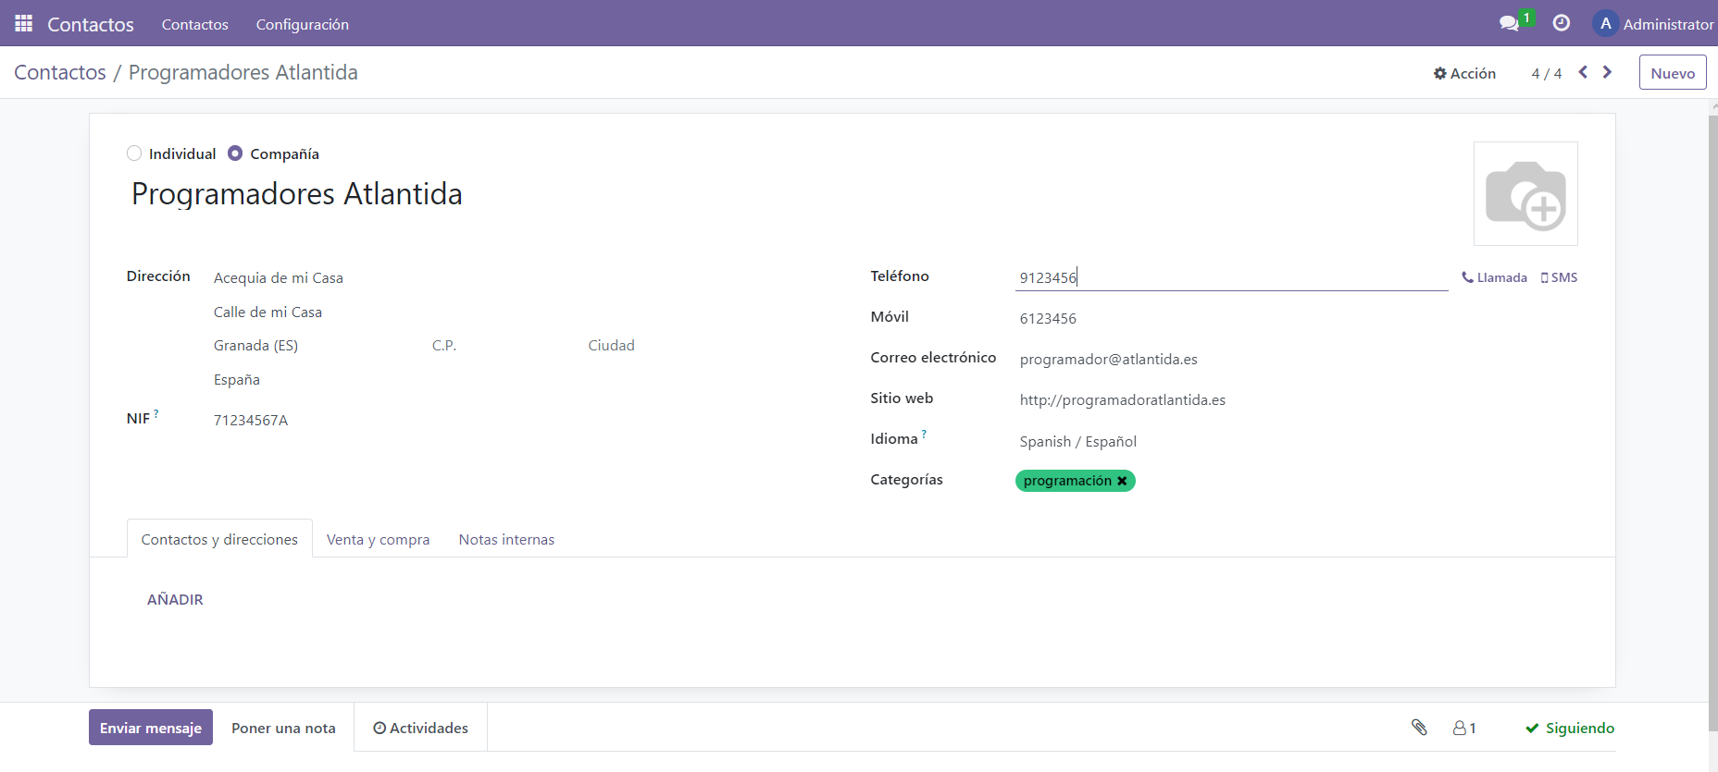

Rellenamos la información que queramos sobre el contacto, cuanto más completa esté la ficha mejor y guardamos.

Por último, si necesitamos exportar nuestros contactos podremos hacerlo primero listando todos los contactos y clicar por último en el botón de exportar lo cual creará un archivo Excel con los datos de todos los contactos.

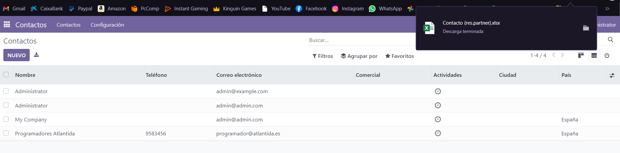

También podemos exportar contactos sueltos seleccionando uno o varios de la lista lo cual permite a la hora de exportar desde “Acción”, “Exportar” elegir exactamente los datos concretos que necesitamos para luego crear otro archivo Excel con los datos solicitados.

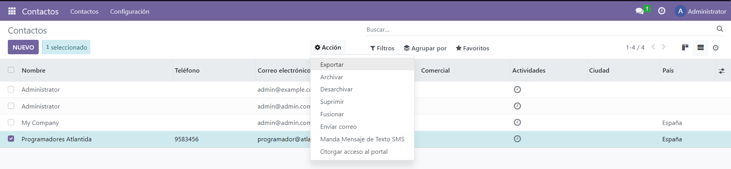

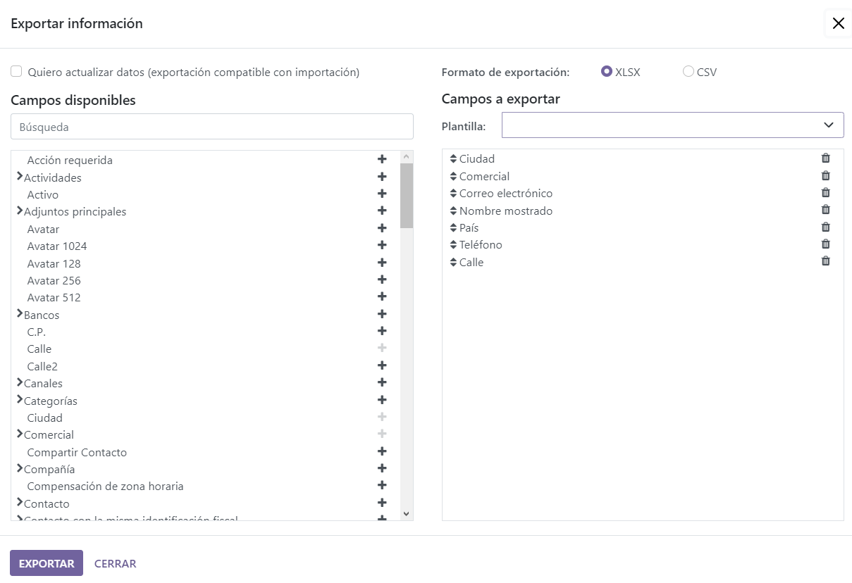

# **Creación de contactos nuevos.**

## **Almería:**

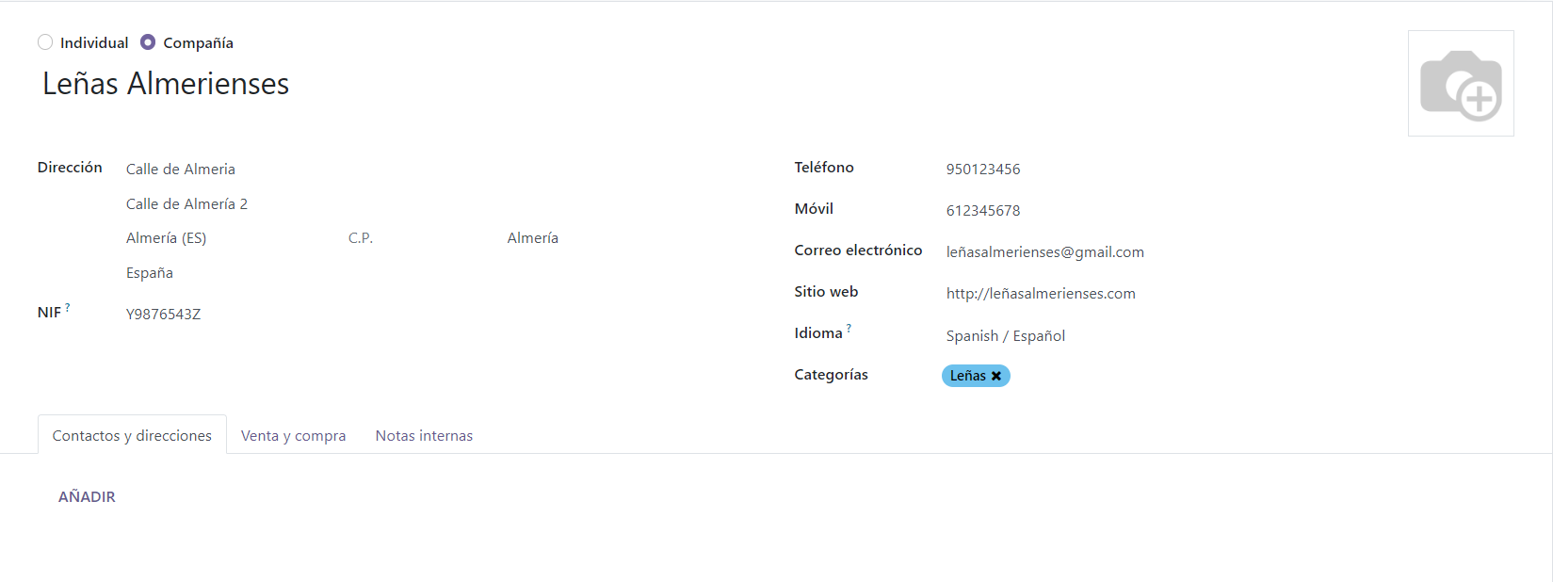

## **Cádiz:**

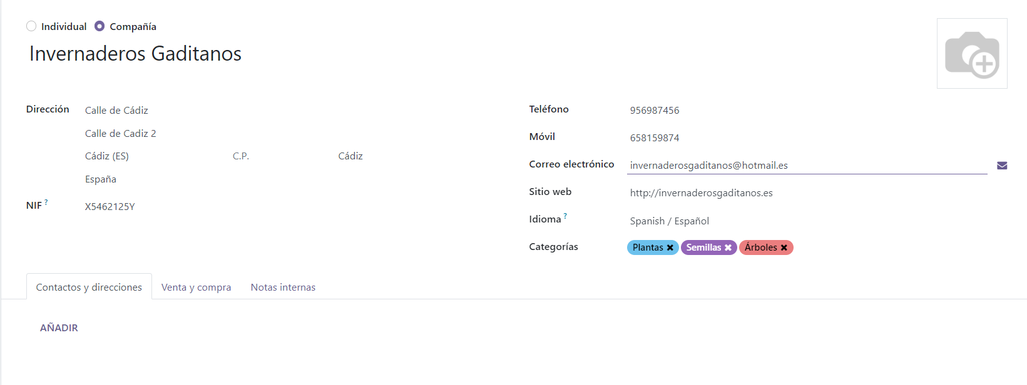

## **Córdoba:**

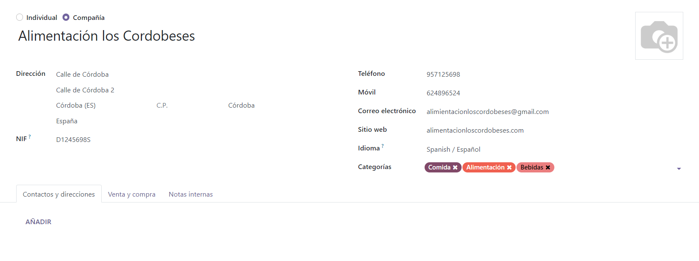

## **Granada:**

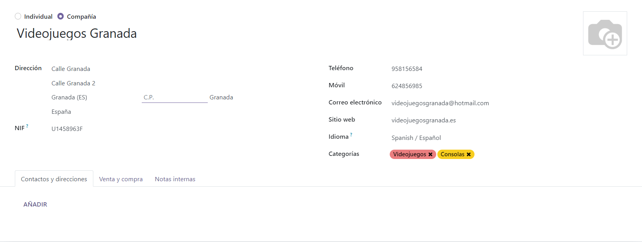

## **Huelva:**

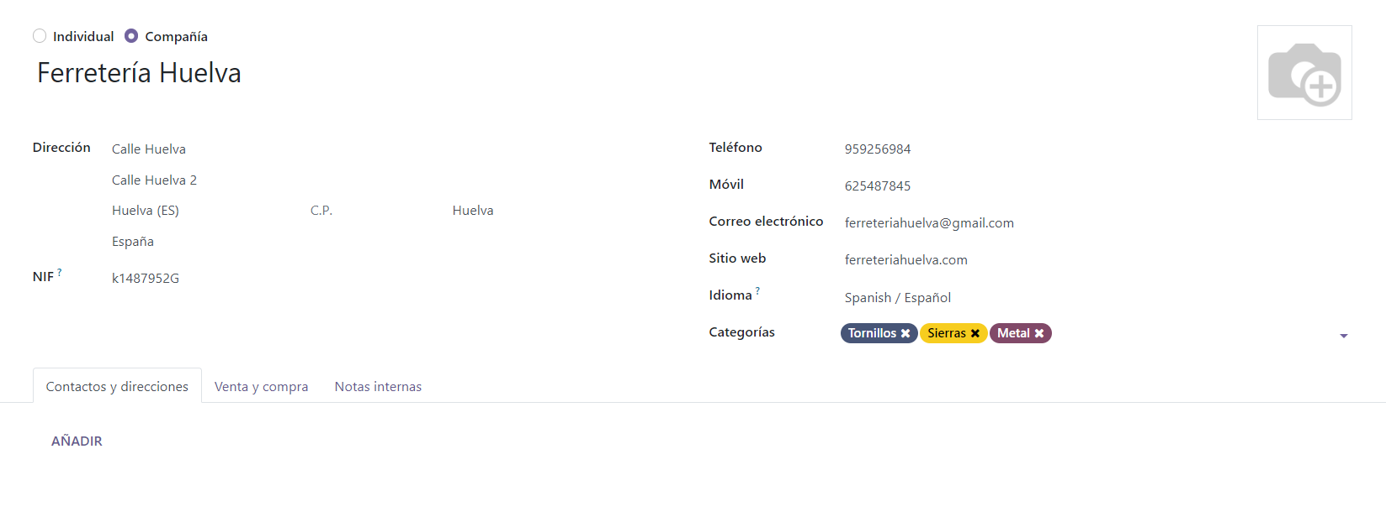

## **Jaén:**

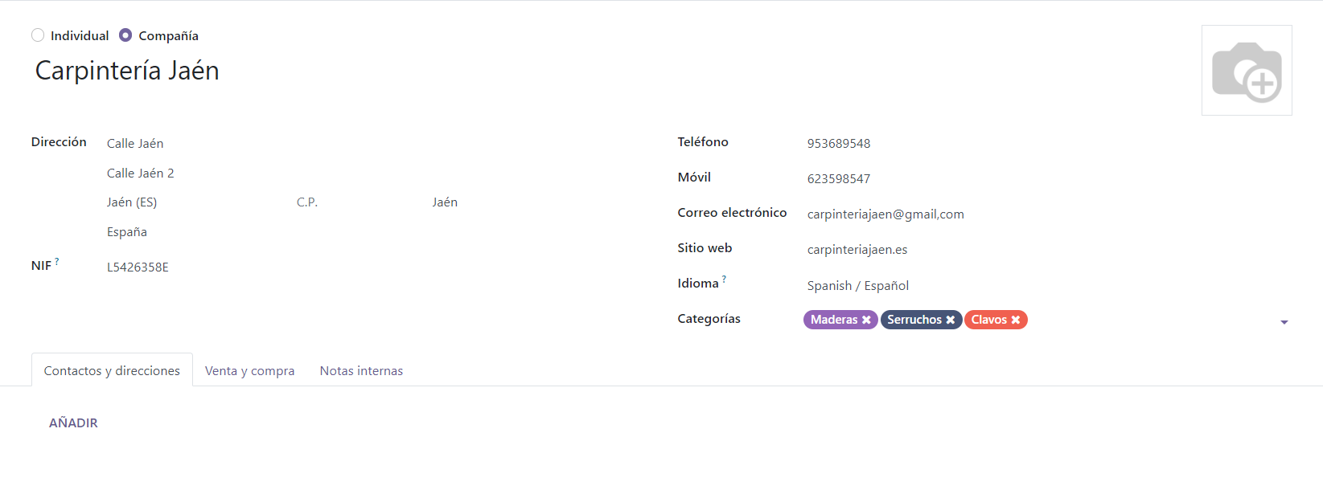

## **Málaga:**

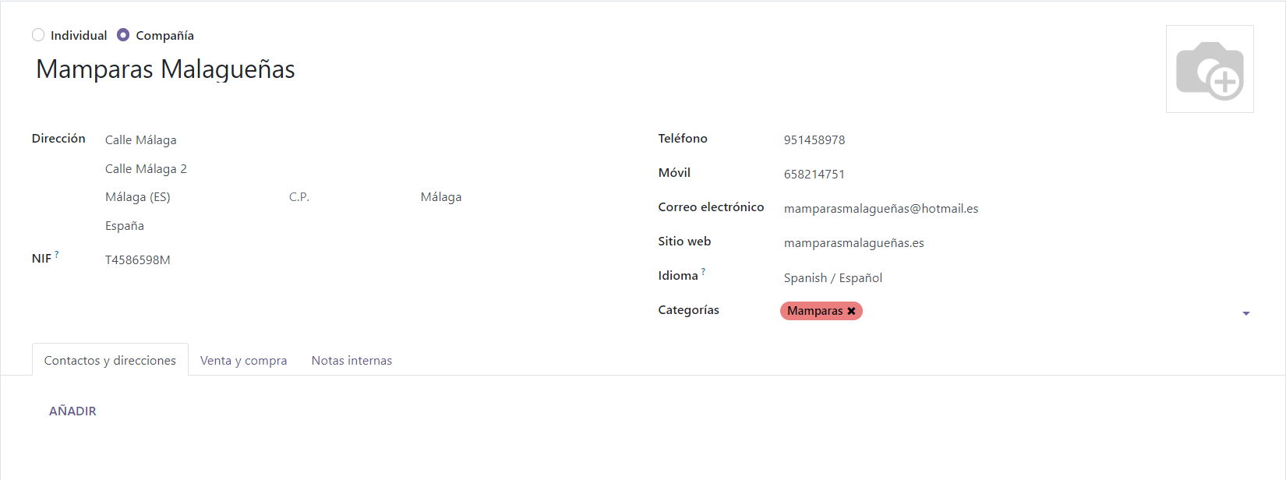

## **Sevilla:**

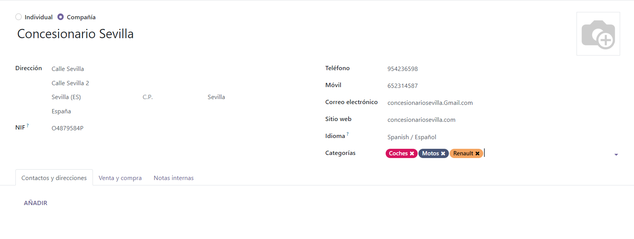

## **Todos los contactos:**

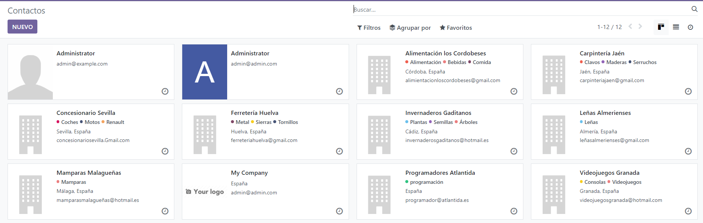

# Instalación de módulos adicionales.

## **Flota:**

Este módulo se utiliza para gestionar eficientemente una flota de vehículos dentro de una empresa. Desde automóviles hasta camiones, el módulo de flota facilita el seguimiento y la gestión de todos los aspectos relacionados con los vehículos de la empresa.

Puedes llevar un registro detallado de cada vehículo, incluyendo información sobre el modelo, año, kilometraje, y mantenimiento. Además, puedes asignar conductores a vehículos específicos, realizar un seguimiento del consumo de combustible, programar mantenimientos preventivos y gestionar los costos asociados con la flota.

Con esta herramienta, las empresas pueden optimizar el uso de sus vehículos, reducir costos de mantenimiento, y asegurarse de que todos los vehículos estén en conformidad con los requisitos legales y de seguridad.

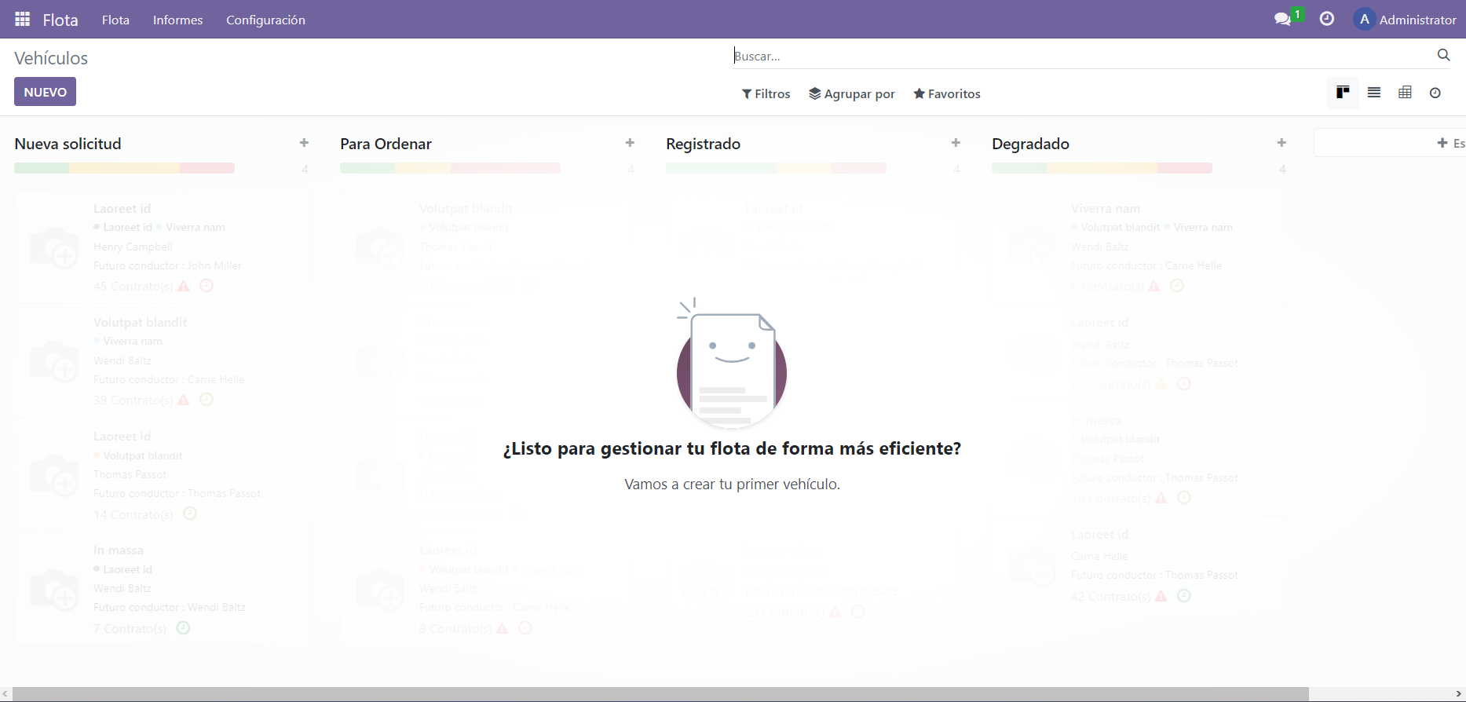

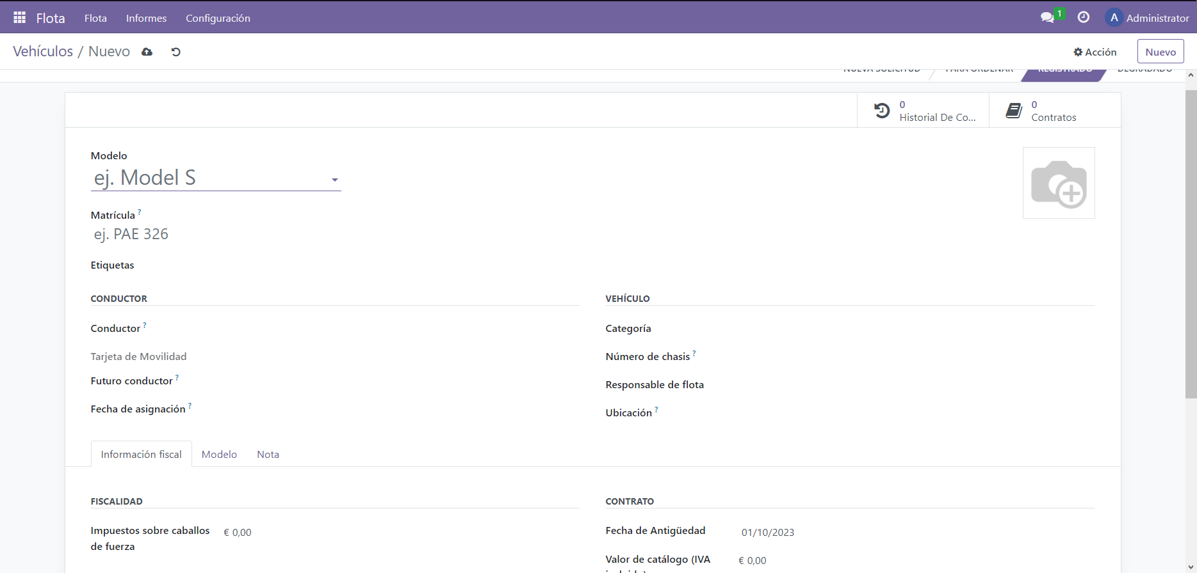

## **Eventos:**

En Odoo, el módulo de eventos es una herramienta que permite gestionar y organizar eventos de manera eficiente. Puedes crear eventos, como conferencias, seminarios, o reuniones, y gestionar todos los aspectos relacionados con ellos. Desde la creación del evento hasta el registro de participantes y el seguimiento post-evento, el módulo de eventos de Odoo facilita el proceso.

Puedes personalizar la información del evento, como la fecha, ubicación, y descripción. Además, el módulo proporciona funcionalidades para la venta de entradas, lo que es útil si tu evento requiere registro o tiene un costo asociado.

La gestión de participantes es sencilla con herramientas para el registro y la confirmación de asistencia. También puedes enviar recordatorios automáticos a los participantes antes del evento. Durante el evento, el módulo te permite realizar un seguimiento en tiempo real de la asistencia.

Después del evento, puedes analizar datos, como la participación y la satisfacción de los asistentes. En resumen, el módulo de eventos de Odoo es una solución completa para planificar, ejecutar y evaluar eventos de manera efectiva.

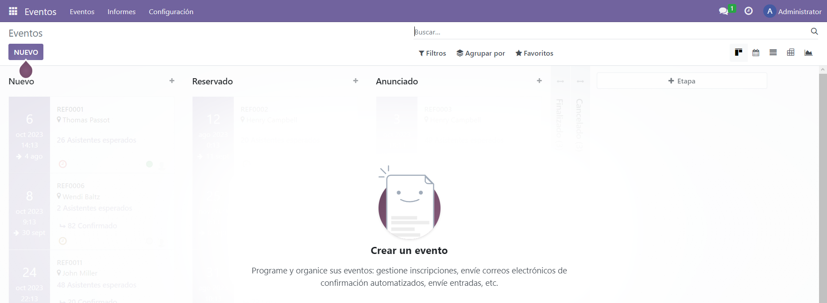

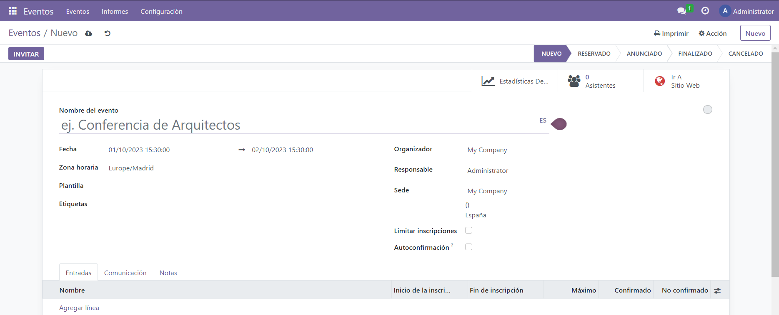

## **Empleados:**

En Odoo, el módulo de empleados se encarga de gestionar la información relacionada con los empleados de una empresa. Proporciona herramientas para administrar datos como detalles personales, historial laboral, contratos, asistencias y más. Este módulo facilita la centralización de la información del personal y simplifica tareas como la gestión de permisos, vacaciones y evaluaciones de desempeño. Además, puede integrarse con otros módulos de Odoo, como el de nómina, para una gestión integral de recursos humanos.

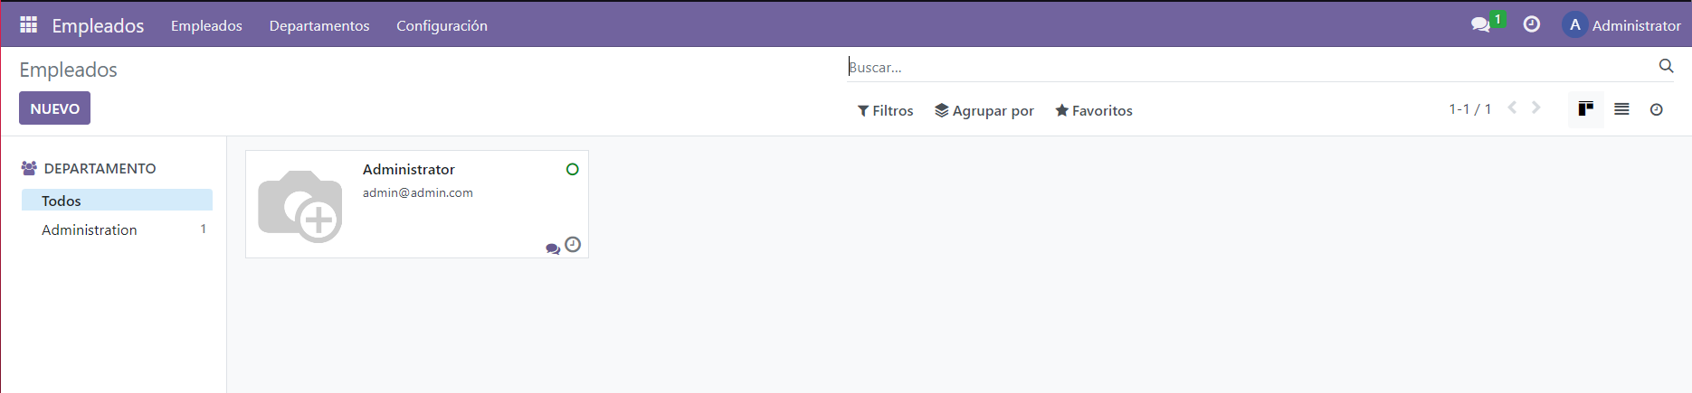

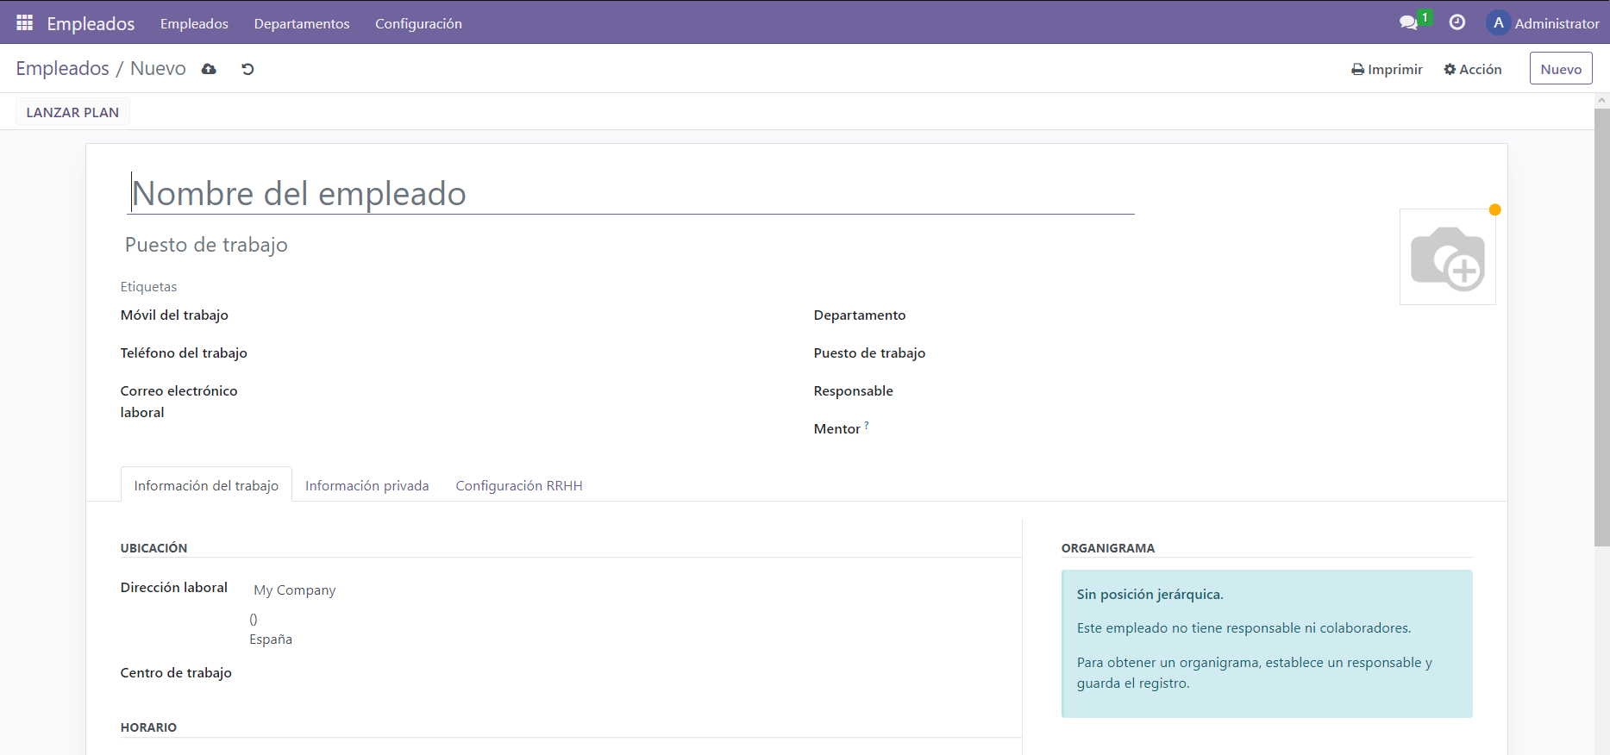

## **Proceso de Selección:**

El módulo de proceso de selección en Odoo es una herramienta que facilita la gestión eficiente del proceso de contratación de personal. Desde la publicación de ofertas de trabajo hasta la selección final del candidato, este módulo ofrece una serie de funciones útiles.

Permite la creación y publicación de ofertas de trabajo, la recepción de solicitudes de empleo y la gestión de entrevistas. Además, facilita la evaluación de candidatos mediante la asignación de puntajes y comentarios. También puede integrarse con otras funciones de recursos humanos en Odoo, como la gestión de empleados y nóminas, para lograr un flujo de trabajo más integrado.

En resumen, el módulo de proceso de selección de Odoo brinda una solución completa para llevar a cabo un proceso de contratación eficiente y bien organizado.

